01 Сообщает !
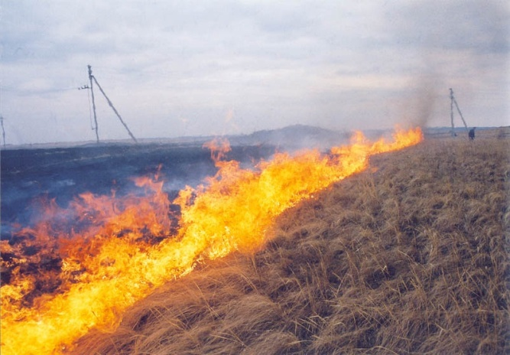
Отдел надзорной деятельности и профилактической работы по Саратовскому и Воскресенскому районам ГУ МЧС России по Саратовской области сообщает, что на территории Саратовского области за истекший период 2020 года зарегистрировано: 2079 пожаров (АППГ-804), в местах пожаров обнаружено 55 тел погибших (АППГ-55). За прошедший период 2020 года на территории Саратовского области зарегистрировано 617 пожаров сохой травянистой растительности (травы, камыша, мусора). Также за прошедший период 2020 года на территории области в ходе космического мониторинга зарегистрировано 336 сообщение о высокотемпературных точках о горении сухой растительности.
На территории Воскресенского района за истекший период 2020 года зарегистрировано: 12 пожаров (АППГ-7), в местах пожаров обнаружено 0 тел погибших (АППГ-1). По состоянию на 07 апреля 2020 года зарегистрировано 2 пожара сохой травянистой растительности, последствиями которых стало уничтожение 2 объектов защиты.
18.03.2020 года в результате горения сухой травяной растительности на прилегающей территории к СНТ «Озон» огонь распространился на территорию садоводческого товарищества, в результате пожара огнем было уничтожено 2 дачных строения;
В период с 1 апреля 2020 года постановлением от 01.04.2020г. №231-П Правительства Саратовской области, установлен пожароопасный сезон на территории Саратовской области.
С 10 апреля 2020г. на территории Саратовской области водится особый противопожарный режим, которым устанавливаются дополнительные требования пожарной безопасности, а именно: запретить посещение гражданами лесов, расположенных на землях населенных пунктах; запретить разведение костров, разведение огня и проведение пожароопасных работ и перечень иных мероприятий обеспечивающие не распространение огня на населенные пункты, садоводческие огороднические и дачные некоммерческие объединения.
Организации, их должностные лица и граждане, за нарушения требований пожарной безопасности, несут ответственность в соответствии с законодательством РФ.
Нарушение требований пожарной безопасности в соответствии со статьёй 20.4 Кодекса Российской Федерации об административных правонарушениях, совершенные в условиях особого противопожарного режима, влекут наложение административного штрафа на граждан в размере от 2 тыс. до 4 тыс. рублей; на должностных лиц – от 15 тыс. до 30 тыс. рублей; на юридических лиц - от 200 тыс. до 400 тыс. рублей.
В связи с вышеизложенном необходимо более внимательно подойти к вопросам обеспечения пожарной безопасности, строго поддерживать установленный противопожарный режим. Обратить особое внимание на своевременность выполнения мероприятий, исключающих возможность перехода огня от горящей травы на здания и сооружения (устройство минерализованных защитных полос, очистка прилегающей к населенным пунктам и строениям от сухой растительности и сгораемого мусора, снос ветхих строений, иметь запас воды не менее 200 литров); не разводить костры на приусадебных участках, воздержатся от посещения лесных массивов.
ОНД и ПР по Саратовскому и Воскресенскому районам Саратовской области в очередной раз предупреждает: соблюдайте требования пожарной безопасности. Не подвергайте себя и окружающих риску. Берегите от пожара свое жильё и жизнь.
При возникновении пожара звоните «01», с сотовых телефонов – «101» или «112».

ОНД и ПР по Саратовскому и Воскресенскому
районам Саратовской области.

